第一学期
三年级英语科第三单元测试卷
全卷满分100分，测试时间50分钟
 | 听力部分 |  |  |  | 笔试部分 |  |  |  |  |  |  | 总分
题次 | 一 | 二 | 三 | 四 | 一 | 二 | 三 | 四 | 五 | 六 |  | 总分
分值 | 10 | 10 | 10 | 10 | 5 | 5 | 10 | 10 | 20 | 10 |  | 100
得分
出卷人： 审卷人：

听力部分（40分）
- 选出你所听到的单词。（10分）
（ ）1. A.what B.bye C.bird
（ ）2. A.this B.tiger C.desk
（ ）3. A.ruler B.rabbit C.chair
（ ）4. A.no B.dog C.not
（ ）5. A.book B.goodbye C.good
- 根据所听单词，判断下列图片的正（T）误（F）。（10分）
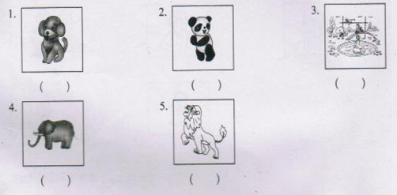

三、判断所听句子与所给句子是否相同，相同的画“”，不同的画“”。（10分）
1、What’s this? ( )
2、It’s a bird. ( )
3、Is this a dog? ( )
4、Yes,it is. ( )
5、very good,Gogo. ( )
四、听问句，选答语。（10分）
（ ）1. A.His name is Boomer. B.It is a dog.
（ ）2. A.Yes,it is. B.No,it is.
（ ）3. A.It’s a cat B.They are cats.
（ ）4. A.Yes,it isn’t. B.No,it isn’t.
（ ）5. A.Yes,it is. B.Yes,it’s.
笔试部分（60分）
一、将图片相相应单词用线连起来。（5分）
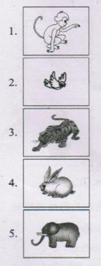
A．elephant

B. bird

C. tiger

D. rabbit

E. monkey

二、字母与词汇。（5分）
A）在四线三格中写出下列字母的大写或小写。（3分）
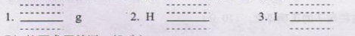
B)按要求写单词。（2分）
1、isn’t (完全形式)__________ 2、no (反义词) ________
三、选择不同类的一项。（10分）
（ ）1. A.bird B.desk C.dog
（ ）2. A.good B.panda C.lion
（ ）3. A.table B.chair C.zoo
（ ）4. A.apple B.banana C.tiger
（ ）5. A.rabbit B.you C.it
四、选词填空。（10分）
What’s good Yes It’s Is
- Very _________.
- _________ a dog.
- —________this a cat?
—________, it is.
4、________this?
五、单项选择。（20分）
（ ）1._______name’s Boomer.
A.His B.He C.Him
( ) 2、It’s ________elephant.
- An B.a C./
( ) 3、—What’s_______?
—_______a bird.
- these; It B. this; They’re C.this; It’s
( ) 4、当你想确定“这是不是一只熊猫”时，你会问：
- It this a panda?
- Is this a cat?
- Is this a lion?
( ) 5、别人指着一只狮子问你这是不是一只老虎，你回答：
- It’s a tiger. B.Yes, it is. C.No,it isn’t
( ) 6、—Goodbye, Tony.
—_______,Gogo.
A.Hi B.Bye
( ) 7、—What’s your name?
—_______Gogo.
A.My B.I’m
( ) 8、—Hello! What’s this?
—It’s ______cat.
A.a B.an
( ) 9、—Hi! Is this a toger?
—Yes , it ________.
A.am B.is
( ) 10、—______this?
—It’s a monkey.
A.What B.What’s
六、从右栏中选出左栏句子的正确译文。（10分）
（ ）1. What’s this? A.这是一只狗吗？
（ ）2. Is this a rabbit? B.很好
（ ）3. Is this a dog? C.这是一只兔子吗？
（ ）4. It’s a panda. D.这是什么？
（ ）5. Very good. E.它是一只熊猫。
参考答案
听力部分
- 1.bird( C) 2.tiger(B) 3.rabbit(B) 4.dog(B) 5.good(C)
- 1.dog( T) 2.panda(T) 3.his(F) 4.rabbit(F) 5.lion(T)
- 1.What’s this?( )
2.It’s a book.( )
3.Is this a dog?( )
4.No,it isn’t.( )
5.Very good.( )
四、1.What’s this?(B)
2.Is this a lion?(A)
3.What’s this?(A)
4.Is this a tiger?(B)
5.Is this a cat?(A)

笔试部分
一、1.E 2.B 3.C 4.D 5.A
二、A）1.G 2.h C.i
B)1.is not 2.yes
三、1.B 2.A 3.C 4.C 5.A
四、1.good 2.It’s 3.Is;Yes 4.What’s
五、1.A 2.A 3.C 4.A 5.C
6.B 7.B 8.A 9.B 10.B
六、1.D 2.C 3.A 4.E 5.B

